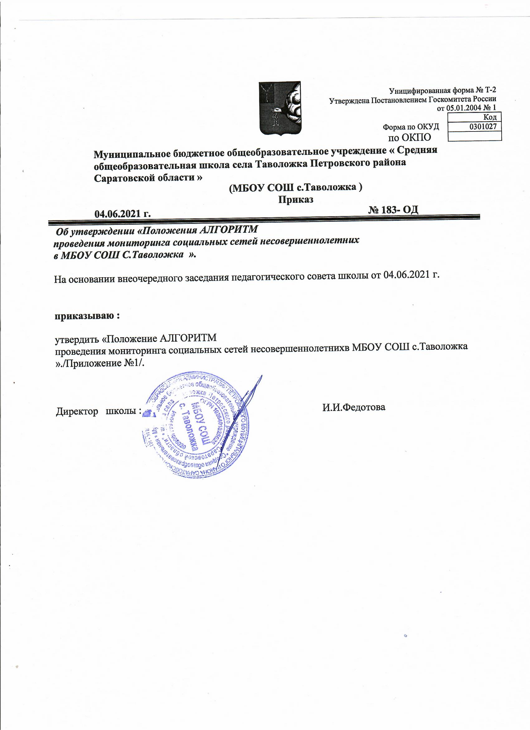

Приложение № 1 к приказу №

183-ОД от 04.06.2021 г.

# АЛГОРИТМ

**проведения мониторинга социальных сетей несовершеннолетних в МБОУ «СОШ с. Таволожка»»**

1. Ввести в обязанность классных руководителей проведение мониторинга социальных сетей обучающихся.
2. Педагогам, осуществляющим мониторинг социальных сетей обучающихся, необходимо изучить материалы по обеспечению безопасности при использовании сети Интернет:

* общая безопасность в интернете (правила работы);
* настройка родительского контроля;
* регистрация в социальных сетях;
* создание группы в социальных сетях, интернет – сервисах и др.

1. Классным руководителям организовывать разъяснительную работу с родителями (законными представителями) и обучающимися по работе с интернет

– ресурсами в безопасном режиме, созданию форумов, групп, блогов, использованию специализированных программ, зарегистрироваться в социальных сетях, создавать группы совместно с обучающимися, наполняя их интересным содержанием, вовлекая в полезное для их развития общение.

1. Мониторинг социальных сетей проводится в школе классными руководителями всех обучающихся, начиная с 1 класса включительно, 2 раза в месяц с целью выявления несовершеннолетних, вовлеченных в активные деструктивные сообщества, (особое внимание обращать с кем общаются, отмечать, в каких группах состоят, на тематики групп, записи на «стене» несовершеннолетних с суицидным подтекстом, депрессивное настроение, пропаганду насилия, порнографическую и эротическую информацию, агрессивные проявления или информацию наркотического содержания).

Мониторинг социальных сетей несовершеннолетних, состоящих на контроле, требующих повышенного педагогического внимания («группа риска», СОП, ИПР, из замещающих семей, лиц, относящихся к различным субкультурам, проявляющих девиантное поведение или агрессию, находящихся в трудной жизненной ситуации) проводится 4 раза в месяц.

В случае поступления информации классному руководителю о возможном семейном неблагополучии, результатах психодиагностики, а также при видимых негативных проявлениях у ребенка, замкнутости, других проявлениях, мониторинг социальных сетей необходимо провести классному руководителю в течение 5 дней.

1. Классным руководителям при выявлении случаев деструктивных проявлений, склонности к суицидальному поведению среди обучающихся (наличие на странице «подозрительных» групп, лайки на деструктивных форумах, фотографиях и др.):

* обратить внимание на поведение ребенка в школьной, классной среде;
* информировать педагога – психолога, социального педагога, заместителя директора по воспитательной работе;
* осуществлять индивидуальные разъяснительные беседы с обучающимися, их родителями (законными представителями).

1. Далее социальный педагог проводит психодиагностическое обследование, консультацию, индивидуальную работу с несовершеннолетним, взаимодействует с классным руководителем, законными представителями по выявлению условий воспитания, проблем во взаимоотношениях со сверстниками, причин тревожных проявлений у ребенка.

Психологическая помощь оказывается несовершеннолетним в возрасте до 14 лет с согласия одного из законных представителей, с 14 лет – с согласия несовершеннолетнего по запросу родителей (законных представителей).

1. В случае подтверждения выявленных проблем в воспитании несовершеннолетнего, взаимоотношений со сверстниками, неудовлетворительного психоэмоционального состояния ребенка, заместитель директора по воспитательной работе организует работу во взаимодействии с подразделением по делам несовершеннолетних МВД.

Работа в учреждении во взаимодействии с КДН начинается с организации поиска путей решения проблем. С законными представителями, выявленными несовершеннолетними работа ведется конфиденциально, основывается на доверительных взаимоотношениях.

1. Результаты мониторинга социальных сетей в школе вносятся в журнал классногоруководителя.